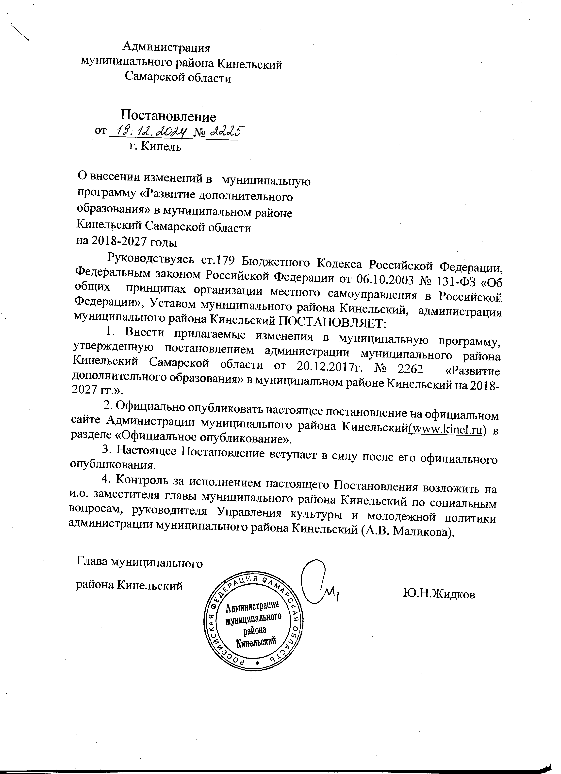

Согласовано:

Руководитель управления финансами Е.А.Борисова

Начальник отдела по экономике С.П.Поликашина

И.о.зам. главы по социальным вопросам А.В.Маликов

Руководитель «Управления культуры и

молодежной политики»

Начальник юридического отдела Т.Л.Силантьева

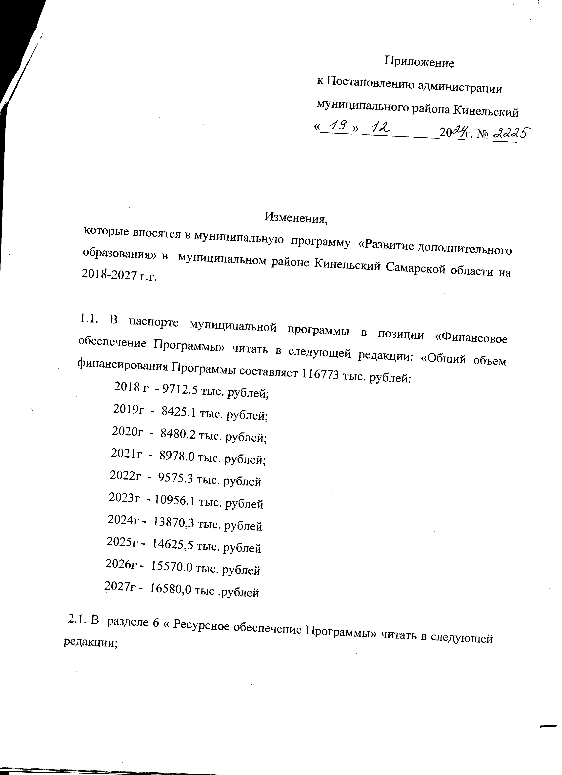

Общий объем финансирования Программы составляет 116773,0 тыс.рублей:

2018 г - 9712.5 тыс.рублей;

2019г - 8425.1 тыс.рублей;

2020г - 8480.2 тыс.рублей;

2021г - 8978.0 тыс.рублей;

2022г - 9575.3 тыс.рублей

2023г - 10956.1 тыс.рублей

2024г - 13870.3 тыс.рублей

2025г - 14625.5 тыс.рублей

2026г - 15570,0 тыс.рублей

2027г - 16580,0 тыс.рублей

2.2. Раздел 7 «Прогноз сводных показателей стоимости мероприятий, выполняемых в рамках муниципальной программы» изложить в следующей редакции:

|  |  |  |  |  |  |  |  |  |  |  |  |  |
| --- | --- | --- | --- | --- | --- | --- | --- | --- | --- | --- | --- | --- |
| № п/п | Мероприятия  по реализации  Программы | Натуральный показатель потребитель | Прогноз стоимости по годам | | | | | | | | | |
| 2018 | 2019 | 2020 | 2021 | 2022 | 2023 | 2024 | 2025 | 2026 | 2027 |
|  | **1. Организация обучения по программам дополнительного образования различной направленности.** | | | | | | | | | | | |
| 1.1  1.2  1.3 | Реализация дополнительных образовательных программ  Изготовление проектно-сметной документации для проведения реконструкции здания для ДШИ  Технологическое присоединение здания ДШИ к сетям газоснабжения | 187 | 7712,5  2000.0 | 8358.8  66.3 | 8480.2 | 8978.0 | 9575.3 | 10956.1 | 12991.7 | 14625.5 | 15570.0 | 16580,0 |
| 1.4 | Ремонт кабинетов |  |  |  |  |  |  |  | 423.5 |  |  |  |
| 1.5 | Подготовка дефектной ведомости и типовой сметной документации по объекту (  реконструкции здания «Георгиевская ДШИ») |  |  |  |  |  |  |  | 162.5 |  |  |  |
| 1.6 | Прохождение гос экспертизы по проведению проверки достоверности сметной стоимости по объекту (реконструкция здания Георгиевской ДШИ») |  |  |  |  |  |  |  | 127.6 |  |  |  |
| 1.7 | Работы по обследованию здания Георгиевской ДШИ с разработкой заключения о техническом состоянии здания |  |  |  |  |  |  |  | 165.0 |  |  |  |
| **ИТОГО:** | |  | 9712,5 | 8425.1 | 8480.2 | 8978.0 | 9575.3 | 10956.1 | 13870.3 | 14625.5 | 15570.0 | 16580.0 |

**Перечень мероприятий муниципальной программы**

|  |  |  |  |  |  |  |  |  |  |  |  |  |  |  |  |  |  |
| --- | --- | --- | --- | --- | --- | --- | --- | --- | --- | --- | --- | --- | --- | --- | --- | --- | --- |
| №  п/п | Наименование  мероприятия | Ответственные исполнители  (соисполнители) | Срок реализации | Бюджет | Объем финансирования по годам (тыс. рублей) | | | | | | | | | | | |  |
| всего в 2018-2027 годах | 2018 | 2019 | 2020 | 2021 | 2022 | 2023 | 2024 | 2025 | 2026 | 2027 | Ожидаемый результат |
| 1 | 2 | 3 | 4 | 5 | 6 | 7 | 8 | 9 | 10 | 11 | 12 | 13 | 14 | 15 | 16 | 17 |

**I.Совершенствование образовательного процесса**

|  |  |  |  |  |  |  |  |  |  |  |  |  |  |  |  |  |
| --- | --- | --- | --- | --- | --- | --- | --- | --- | --- | --- | --- | --- | --- | --- | --- | --- |
| 1 | Реализация дополнительной предпрофессиональной общеобразовательной программы в области музыкального искусства «Духовые и ударные инструменты» | МБУ ДО  «Георгиевская детская школа искусств» м.р. Кинельский | 2018-2027 | Местный бюджет | 22773,4 | 1393.7 | 1766.2 | 2105.9 | 2320.6 | 2625.4 | 2701.2 | 3478,7 | 4188.9 | 4453.0 | 4741.9 | Повышение качества образовательной,воспитательной культурно - досуговой деятельности ДШИ в рамках системы непрерывного, преемственного и доступного образовательного процесса. |

|  |  |  |  |  |  |  |  |  |  |  |  |  |  |  |  |  |
| --- | --- | --- | --- | --- | --- | --- | --- | --- | --- | --- | --- | --- | --- | --- | --- | --- |
| 2 | Реализация дополнительной предпрофессиональной общеобразовательной программы в области музыкального искусства «Народные инструмен-  ты» | МБУ ДО  «Георгиевская детская школа искусств» м.р. Кинельский | 2018-2027 | Местный бюджет | 9097,1 | - | 405.4 | 504.8 | 570.6 | 981.2 | 1377.5 | 1937,4 | 1803.6 | 1915.1 | 2039.3 | Повышение качества образовательной,воспитательной, культурно - досуговой деятельности ДШИ в рамках системы непрерывного, преемственного и доступного образовательного процесса. |

|  |  |  |  |  |  |  |  |  |  |  |  |  |  |  |  |  |
| --- | --- | --- | --- | --- | --- | --- | --- | --- | --- | --- | --- | --- | --- | --- | --- | --- |
| 3 | » Реализация дополнительной предпрофессиональной общеобразовательной программы в области музыкального искусства «Фортепиано | МБУ ДО  «Георгиевская детская школа искусств» м.р. Кинельский | 2018-2027 | Местный бюджет | 7422,8 | - | 221.4 | 428.4 | 668.5 | 1059,4 | 1050,3 | 1198,0 | 1293.3 | 1370.2 | 1459.0 | Повышение качества образовательной, воспитательной, культурно - досуговой деятельности ДШИ в рамках системы непрерывного, преемственного и доступного образовательного процесса. |

|  |  |  |  |  |  |  |  |  |  |  |  |  |  |  |  |  |
| --- | --- | --- | --- | --- | --- | --- | --- | --- | --- | --- | --- | --- | --- | --- | --- | --- |
| 4 | Реализация дополнительной предпрофессиональной общеобразовательной программы в области музыкального искусства «Скрипка» | МБУ ДО  «Георгиевская детская школа искусств» м.р. Кинельский | 2018-2027 | Местный бюджет | 9979.3 | - | 287.8 | 519.2 | 827.3 | 1141,1 | 1505.1 | 1980,3 | 1925.4 | 2055.2 | 2188.6 | Повышение качества образовательной,воспитательной, культурно - досуговой деятельности ДШИ в рамках системы непрерывного, преемственного и доступного образовательного процесса. |

|  |  |  |  |  |  |  |  |  |  |  |  |  |  |  |  |  |
| --- | --- | --- | --- | --- | --- | --- | --- | --- | --- | --- | --- | --- | --- | --- | --- | --- |
| 5 | Реализация дополнительной предпрофессиональной общеобразовательной программы в области музыкального искусства «Хоровое пение» | МБУ ДО  «Георгиевская детская школа искусств» м.р. Кинельский | 2018-2027 | Местный бюджет | 5105,4 | - | 284.9 | 433.5 | 498.6 | 748.3 | 660.1 | 566.6 | 719.2 | 762.9 | 812.3 | Повышение качества образовательной,воспитательной, культурно - досуговой деятельности ДШИ в рамках системы непрерывного, преемственного и доступного образовательного процесса. |

|  |  |  |  |  |  |  |  |  |  |  |  |  |  |  |  |  |
| --- | --- | --- | --- | --- | --- | --- | --- | --- | --- | --- | --- | --- | --- | --- | --- | --- |
| 6 | Реализация дополнительной предпрофессиональной общеобразовательной программы в области музыкального искусства «Живопись | МБУ ДО  «Георгиевская детская школа искусств» м.р. Кинельский | 2018-2027 | Местный бюджет | 16550,5. | 750.6 | 970.0 | 1218.5 | 1386.5 | 1799,4 | 2174.3 | 2562,1 | 2841.8 | 3020.6 | 3216.5 | Повышение качества образовательной воспитательной, культурно - досуговой деятельности ДШИ в рамках системы непрерывного, преемственного и доступного образовательного процесса. |

|  |  |  |  |  |  |  |  |  |  |  |  |  |  |  |  |  |
| --- | --- | --- | --- | --- | --- | --- | --- | --- | --- | --- | --- | --- | --- | --- | --- | --- |
| 7 | Реализация дополнительных общеобразовательных программ в области искусств для контингента принятого на обучение до 01.09.2016г | МБУ ДО  «Георгиевская детская школа искусств» м.р. Кинельский | 2018-2027 | Местный бюджет | 7085,6 | 2660.2 | 1996.3 | 1410.3 | 1018.8 | - | - | - | - | - | - | Повышение качества образовательной,воспитательной, культурно - досуговой деятельности ДШИ в рамках системы непрерывного, преемственного и доступного образовательного процесса. |

|  |  |  |  |  |  |  |  |  |  |  |  |  |  |  |  |  |
| --- | --- | --- | --- | --- | --- | --- | --- | --- | --- | --- | --- | --- | --- | --- | --- | --- |
| 8 | Реализация дополнительных общеразвиваюших программ в области искусств | МБУ ДО  «Георгиевская детская школа искусств» м.р. Кинельский | 2018-2027 | Местный бюджет | 17242,4 | 2908 | 2426.8 | 1859.6 | 1687.1 | 1220,5 | 1487.6 | 1268.6 | 1853.3 | 1993.0 | 2122.4 | Повышение качества образовательной воспитательной, культурно - досуговой деятельности ДШИ в рамках системы непрерывного, преемственного и доступного образовательного процесса. |
| 9 | Изготовление проектно-сметной документации для проведения реконструкции здания для ДШИ |  |  | Местный бюджет | 2000 | 2000 |  |  |  |  |  |  |  |  |  |  |
| 10 | Технологическое присоединение здания ДШИ к сетям газоснабжения |  |  | Местный бюджет | 66,3 |  | 66.3 |  |  |  |  |  |  |  |  |  |
| 11 | Ремонт кабинетов |  |  |  |  |  |  |  |  |  |  | 423,5 |  |  |  |  |
| 12 | Подготовка дефектной ведомости и типовой сметной документации по объекту (  реконструкции здания «Георгиевская ДШИ») |  |  |  |  |  |  |  |  |  |  | 162,5 |  |  |  |  |
| 13 | Прохождение гос. экспертизы по проведению проверки достоверности сметной стоимости по объекту (реконструкция здания Георгиевской ДШИ») |  |  |  |  |  |  |  |  |  |  | 127,6 |  |  |  |  |
| 14 | Работы по обследованию здания Георгиевской ДШИ с разработкой заключения о техническом состоянии здания |  |  |  |  |  |  |  |  |  |  | 165 |  |  |  |  |
|  | **Итого по разделу** |  |  | Местный бюджет | **116773.0** | **9712.5** | **8425.1** | **8480.2** | **8978** | **9575.3** | **10956.1** | **13870.3** | **14625.5** | **15570,0** | **16580.0** |  |